
Colegio Secundario Santa Rosa de Lima
“Desde la revolución de la ternura, construimos nuestra nueva Casa.”
Asignatura: Matemática.
Cursos: 2° “B”
Profesora: Cecilia Vallejo.
Tema: Operaciones con números enteros.
La diferencia numérica entre los valores máximos y mínimos de temperatura en un determinado período de tiempo se denomina amplitud térmica. Los meteorólogos la utilizan para estudiar los océanos y determinadas zonas geográficas; además, es muy útil para la agricultura. Tener mayor o menor amplitud térmica depende de la cercanía a los polos o a las montañas, y también a la presencia de mares.
La tabla muestra la temperatura promedio de algunas ciudades de nuestro país durante el mes de junio del año pasado.
Ciudad | Mínima | Máxima | Amplitud Térmica
Trelew | 0 °C | 13 °C
Río Gallegos | -2 °C | 5 °C
Posadas | 12 °C | 23 °C
Esquel | -1 °C | 8 °C
Rosario | 5 °C | 17 °C
Ushuaia | -1 °C | 4 °C
Río Grande | -2 °C | 3 °C

- Completa la tabla, puedes ayudarte con una recta numérica.
- ¿Qué diferencia de temperatura mínima hay entre Posadas y Ushuaia?
- ¿Y entre Rosario y Río Grande?
- Agustín vive en una ciudad que registró una temperatura mínima promedio de 5°C más baja que la de Río Gallegos. En cambio, donde vive Juani la mínima promedio es de 7°C más alta que la de Ushuaia. Indica la temperatura mínima de ambas ciudades.
- Ayer, en un pueblo de la Patagonia, se registró una amplitud térmica de 10°C. Si la máxima fue de 2°C, ¿cuál fue la temperatura mínima?
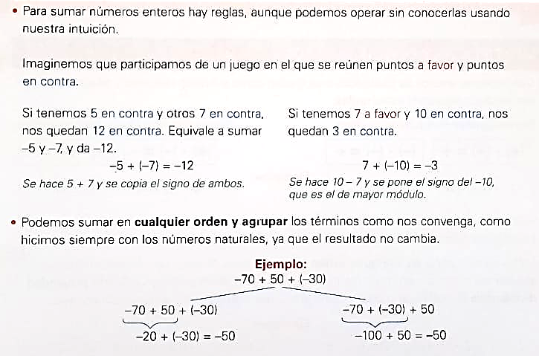
¿Cómo sumamos número enteros?



- Anímate a resolver estas sumas:

- -14 + 24 = c) - 21 + 21 = e) – 4 + 12 =

- -7 + (-3) = d) 12 + ( -14) = f) – 8 + ( - 5) =

¿Cómo restamos número enteros?
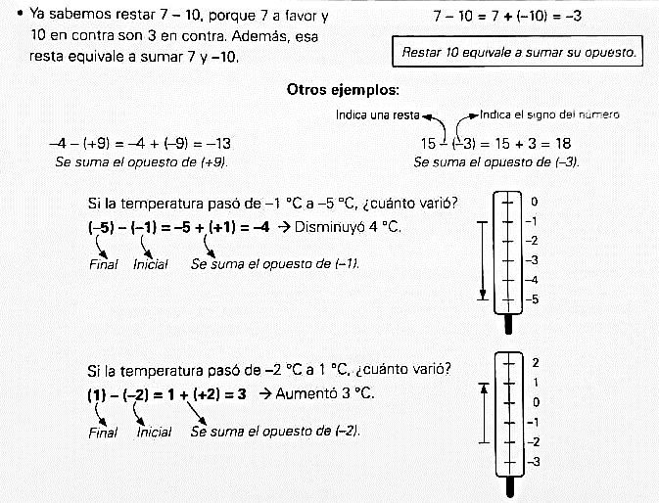



- Resuelve las siguientes restas:

- -4 – (+8) = e) -12 – 8 =
- 19 - 29 = f) 52 – (-52) =
- -16 – ( - 16) = g) -2 – (-4) =
- -5 – (+4) = h) -4 – (-3) =

- Completa el siguiente cuadro.
Piso en el que estaba. | -2 | 0 | 17 | -1 | -4
 | Subió 8 pisos. | Bajó 3 pisos. | Bajó 21 pisos. | Bajó 2 pisos. | Subió 20 pisos.
Piso al que llegó.

- Balance de empresas.
El siguiente gráfico muestra un balance anual de ganancias y pérdidas de una empresa.
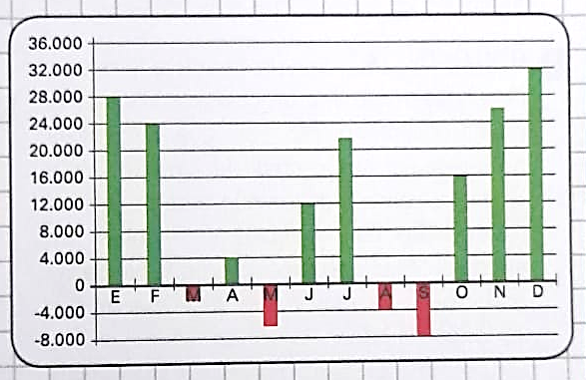

- ¿Qué diferencia de dinero hay entre la mayor ganancia y la mayor pérdida?
Escribí el cálculo que haces.

- ¿El balance anual da ganancia o pérdida? ¿Cuál es el valor? Mostrá cómo lo pensaste.

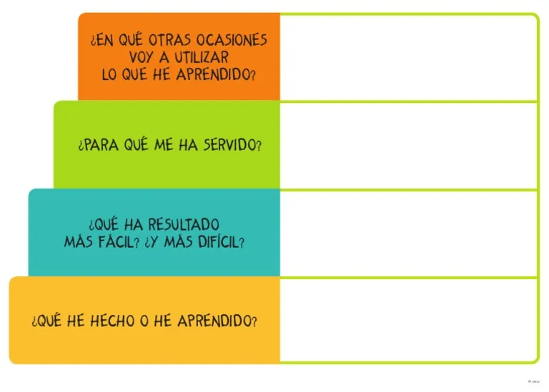
Una vez finalizadas las actividades, responde las siguientes preguntas:

